Serial Device Server
MSK-S712(D)

规
格
书

上海曼斯克物联网科技有限公司
版本号：V1.1.x
目 录
一、 产品简介 2
二、 MSK-S712的性能参数 3
三、 MSK-S712的外形尺寸 4
四、 MSK-S712的指示灯状态 5

产品简介
MSK-S712(D)是一款专门为自动化，信息化等应用而开发的高性价比串口服务器、Modbus转换网关，模块将串口数据转换成TCP/IP网络数据，实现串口与TCP/IP网络接口的数据双向传输，使得串口设备能够具有TCP/IP网络接口功能，连接网络进行数据通信，极大的扩展串口设备的通信功能。
模块采用工业级设计，7*24小时稳定运行，具有透传（支持TCP Server/ Client，MQTT Client）、Modbus RTU与Modbus TCP互转等功能，广泛应用于电力、工业自动化、楼宇自控、暖通、水处理等行业。
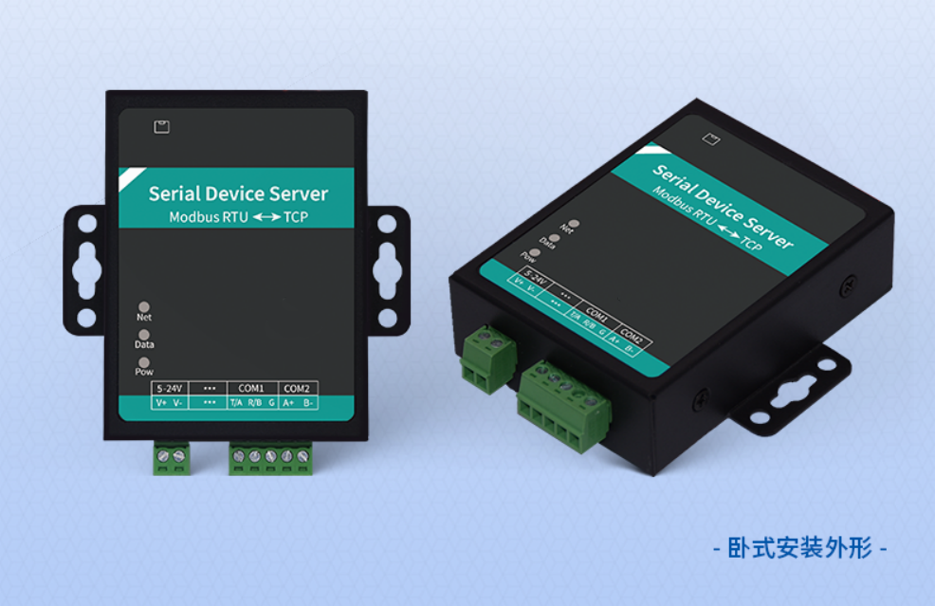

MSK-S712的性能参数
产品型号 | MSK-S712(D)
基本参数
产品尺寸 | 85x92x25 (宽*长*厚，单位mm)
产品重量 | 约220g
安装方式 | 定位孔固定或DIN35导轨
工作环境 | -35°C~75°C，5~95%无凝结
工作电源 | DC5V~24V
工作电流 | 20~30mA @DC24V
硬件及接口
MCU | 工业级 Cortex-M, 32bit,168MHz
以太网 | 1RJ45,10M/100M
串 口 | 1个RS232，1个RS485(或2RS485)
LoRa 无线 | 扩展可选可选功能，-Lo51，1W
软件功能
通用功能 | 支持DNS域名解析或固定IP地址
TCP | TCP Server/Client
MQTT | MQTT Client
Modbus | Modbus RTU与Modbus TCP互转
连接数 | 最大6个
虚拟串口 | 配套MSK-Virtual COM

MSK-S712的外形尺寸
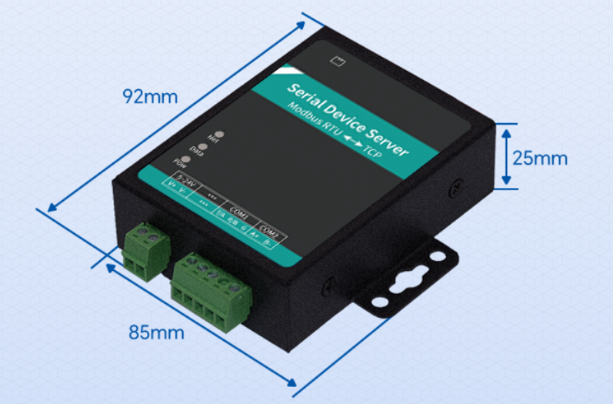

MSK-S712的指示灯状态
POWER（红色）为模块电源指示灯，模块上电后亮起。
NET（蓝色）当模块做为Client接入到Server后，或做为Server，其它Client接入时该指示灯开始约每秒钟一次交替闪烁，此时模块可正常发送或接收数据，当网络侧有发送或接收数据时快速闪烁；
Data（绿色）为模块的RS232/RS485通讯时的指示灯，当通讯正常且有收发数据时快速闪烁；

